Государственное бюджетное образовательное учреждение
среднего профессионального образования – техникум
«Борское медицинское училище»

МЕТОДИЧЕСКАЯ РАЗРАБОТКА

НА ТЕМУ:

«Информация. Информационные объекты. Измерение информации»

по специальности
060101 Лечебное дело
060105 Сестринское дело

2012 г.

ОДОБРЕНА  Цикловой методической комиссией ОД, ОГСЭ, ЕН дисциплин  Протокол № ___  «___» __________ 2012  Председатель ____________ | Составлена в соответствии с  Государственными требованиями к  минимуму содержания и уровню  подготовки выпускника по специальности  Заместитель директора  по учебной работе _____________

Согласовано:
Методист _____________

Рассмотрена и утверждена
на заседании методического совета
«____» ____________ 2012
Протокол № _____

Автор: Рахматуллина З. Р., преподаватель дисциплины «Информатика»

Тема: Информация. Информационные объекты. Измерение информации.

Знать:
- понятия информация, свойства информации (достоверность, полнота, актуальность, понятность, ценность),
- понятие информационные объекты,
- понятия аналоговый и дискретный сигнал,
- понятие кодирование,
- единицы измерения информации.

Уметь:
- охарактеризовать информацию с точки зрения ее качественных свойств,
- работать с кодовыми таблицами, иметь навыки кодирования и декодирования информации,
- переводить одни единицы измерения в другие,
- находить информационный объем сообщения.

Тип занятия: изучение нового материала.
Вид занятия: лекция.

Воспитательная цель: воспитание информационной культуры, внимательности.

Развивающая цель: развитие познавательных интересов и способностей обучающихся анализировать, сравнивать, выделять главное, делать выводы.

Оснащение: информационный материал (лекция), электронные наглядные пособия, раздаточный материал (задания), калькуляторы, компьютер, мультимедиа проектор.

Место проведения: лекционная аудитория.
Время: 90 минут.

План проведения занятия

Название этапа | Описание | Цель | Время
Организационный | Приветствие, проверка готовности учащихся к занятию, отметка присутствующих | Активизировать внимание учащихся | 3 минуты
Мотивация | Сообщение темы занятия, плана его проведения, цели занятия, мотивация | Создать мотив для изучения темы | 3 минуты
Изложение материала (информация, свойства информации) | Информационный материал (приложение 1) | Изучение нового материала | 15 минут
Контроль уровня освоения материала | Задание (приложение 2) | Выявить степень усвоения материала | 8 минут
Изложение материала (информация в технических устройствах) | Информационный материал (приложение 1) | Изучение нового материала | 10 минут
Изложение материала (кодирование информации) | Информационный материал, наглядное пособие (приложение 1, плакат 1) | Изучение нового материала | 20 минут
Контроль уровня освоения материала | Задание (приложение 3) | Выявить степень усвоения материала | 8 минут
Изложение материала (единицы измерения информации) | Информационный материал, наглядное пособие (приложение 1, плакат 2) | Изучение нового материала | 15 минут
Контроль уровня освоения материала | Задание (приложение 4) | Выявить степень усвоения материала | 8 минут
Подведение итогов | Подведение итогов занятия | Оценка деятельности | 5 минут
Задание на дом | Задание для самостоятельной подготовки к занятию | Создание мотивации для самостоятельной работы | 5 минут

Приложение 1

Лекция 3

Тема: Информация. Информационные объекты. Измерение информации.

Термин «информация» происходит от латинского слова information, что означает осведомление, разъяснение, изложение.
Информация – абстрактное понятие, имеющее множество значений, в зависимости от контекста.
Информация – сведения (сообщение, данные), независимо от формы представления.
В настоящее время не существует единого определения термина «информация». С точки зрения различных областей знаний, данное понятие описывается специфическим набором признаков.
В информатике наиболее часто используется следующее определение этого термина, информация – это осознанные сведения об окружающем мире, которые являются объектами преобразования, хранения, передачи и использования.
Человека окружает море информации различных видов.
Основные виды информации по ее форме представления, способам кодирования и хранения, что имеет наибольшее значение для информатики, это:
- звуковая,
- графическая (изобразительная),
- текстовая,
- числовая,
- видеоинформация (картинки в движении).

Предметы, процессы, явления материального и нематериального свойства, рассматриваемые с точки зрения их информационных свойств, называют информационными объектами.

Свойства информации.

Как и всякий объект, информация обладает свойствами. В информатике, наиболее важными представляются следующие общие качественные свойства информации:
- достоверность (объективность),
- полнота,
- актуальность,
- понятность,
- ценность.
Получая какую-либо информацию человек, пытается ее осмыслить и оценить.
Достоверность означает истинное, объективное отражение действительности.
Информация в обществе передается и получается людьми или с их помощью. Каждый человек воспринимает окружающую действительность субъективно, имея свой собственный, отличительный от других взгляд и мнение. Поэтому передаваемая и получаемая человеком информация должна быть максимально приближена объективной, то есть информация должна отражать истинное положение дел.
Недостоверная информация может привести к неправильному пониманию или принятию неправильных решений.
Полнота означает, что информация содержит все интересующие данные и их достаточно для понимания и принятия решений. Как неполная, так и избыточная информация сдерживает принятие решений, или может повлечь ошибки.
Актуальность – степень соответствия информации текущему моменту времени. Важно, чтобы получаемая информация соответствовала данной ситуации.
Понятность означает, что информация должна быть выражена в доступном для получателя виде. В противном случае она окажется бесполезной.
Ценность – необходимость информации для решения данной задачи, проблемы. Одна и та же информация может быть очень важной для одного человека и абсолютно бесполезной для другого. От того, какие задачи можно решить с помощью данной информации зависит ее ценность.

Информация в технических устройствах.

Обмен информацией происходит не только среди людей. Современная жизнь не представляется без различных технических устройств, которые облегчают работу и заменяют человека при решении многих задач.
В технических устройствах и системах прием, обработка и передача информации осуществляется с помощью сигналов.
Существующие в технических устройствах сигналы делятся на непрерывные (аналоговые) и дискретные.
Аналоговый сигнал является естественным. Его можно зафиксировать с помощью различных видов датчиков, связанных с изучаемым объектом или внешней средой. Например, датчиками среды (давление, влажность) или механическими датчиками (ускорение, скорость). Аналоговые сигналы в математике описываются непрерывными функциями. Непрерывность сигнала означает возможность его изменения на любую малую величину в любой заданный малый промежуток времени.
Например, аналоговым является электрический сигнал.
До 70-х годов XX века технические средства работали только с аналоговыми сигналами. Аналоговыми являлись и способы их обработки. С появлением микропроцессора – основного элемента электронной вычислительной машины стали получать распространение дискретные и цифровые сигналы и соответствующие способы их обработки.
Дискретный сигнал – это все тот же преобразованный аналоговый сигнал.
Дискретность сигнала означает возможность его изменения только на конечном отрезке, в строго определенные моменты времени, то есть сам сигнал представляет собой не непрерывную функцию, а последовательность дискретных значений. Дискретные значения функции, полученные в дискретные моменты времени, имеют приближенные числовые значения. В зависимости от решаемой задачи эти значения могут быть зафиксированы только в данных временных точках, а могут сохранять свое значение в промежутке от данной до следующей точки.
Дискретный сигнал, значения которого выражены определенными конечными числами, называют цифровым.
Цифровые сигналы являются искусственными, то есть их можно получить только путем преобразования аналогового электрического сигнала.
Процесс последовательного преобразования непрерывного аналогового сигнала называется дискретизацией. Дискретизация бывает двух видов:
- по времени,
- по амплитуде.
Дискретизация по времени обычно называется операцией выборки. А дискретизация по амплитуде сигнала – квантованием по уровню.
В основном цифровые сигналы являются световыми или электрическими импульсами. Цифровой сигнал используют всю данную частоту (полосу пропускания). Этот сигнал все равно остается аналоговым, только после преобразования наделяется численными свойствами. И к нему можно применять численные методы и свойства.
Несмотря на то, что цифровая обработка информации приобретает все большее распространение, отказаться от аналоговой невозможно. Еще остается достаточно много систем и устройств, в которых информация может передаваться только в виде аналогового сигнала. В связи с этим используются различные способы преобразования аналогового сигнала в цифровой и наоборот.

Кодирование информации.

Информация храниться, передается и обрабатывается компьютером в символьной (знаковой) форме. Одна и та же информация может быть представлена в различной форме: знаковой письменной, в виде жестов или сигналов, словесной устной форме.
Знаковая письменная информация состоит из различных знаков, среди которых выделяют символьную в виде текста, чисел, специальных символов.
Представление информации осуществляется с помощью языков, как знаковых систем, которые строятся на основе определенного алфавита и имеют правила для выполнения операций над знаками.
Язык – определенная знаковая система представления информации.
Естественные языки – разговорные языки в устной и письменной форме. В некоторых случаях разговорную речь могут заменить язык мимики и жестов, язык специальных знаков (например, дорожных).
Формальные языки – специальные языки для различных областей человеческой деятельности, которые характеризуются жестко зафиксированным алфавитом, более строгими правилами грамматики и синтаксиса. Это язык музыки (ноты), язык математики (цифры, математические знаки), системы счисления, языки программирования.
В основе любого языка лежит алфавит – набор символов, знаков. Полное число символов алфавита принято называть мощностью алфавита.

Для представления информации могут использоваться разные коды и, соответственно, надо знать определенные правила – законы записи этих кодов, уметь кодировать. Плакат 1
Код – набор условных обозначений для представления информации.
Кодирование – это преобразование данных одного типа через данные другого типа.
Кодирование сводится к использованию совокупности символов по строго определенным правилам.
Своя система кодирования существует и в вычислительной технике – она называется двоичным кодированием и основана на представлении данных последовательностью всего двух знаков: 0 и 1. Эти знаки называются двоичными цифрами, по-английски – binary digit или сокращенно bit (бит).
Одним битом могут быть выражены два понятия: 0 или 1 (да или нет, черное или белое, истина или ложь).
Если каждому символу алфавита сопоставить определенное целое число (например, порядковый номер), то с помощью двоичного кода можно кодировать и текстовую информацию. Для хранения двоичного кода одного символа выделен 1 байт = 8 бит.
Учитывая, что каждый бит принимает значение 0 или 1, количество их возможных сочетаний в байте равно 2⁸ = 256. Значит, с помощью 1 байта можно получить 256 разных двоичных кодовых комбинаций и отобразить с их помощью 256 различных символов. Такое количество символов вполне достаточно для представления текстовой информации, включая прописные и заглавные буквы русского и латинского алфавита, цифры, знаки, графические символы.
Кодирование заключается в том, что каждому символу ставится в соответствие уникальный десятичный код от 0 до 255 или соответствующий ему двоичный код от 00000000 до 11111111. Таким образом, человек различает символы по их начертанию, а компьютер – по их коду.
Важно, что присвоение символу конкретного кода – это вопрос соглашения, которое фиксируется в кодовой таблице. Кодирование текстовой информации с помощью байтов опирается на несколько различных стандартов.
Кодируется также и числовая, и графическая, и звуковая информация.
Единицы измерения информации
Существует много различных систем и единиц измерения информации. Наименьшей единицей измерения является байт. Байт – это последовательность, состоящая из восьми взаимосвязных битов. Байт может принимать значения от 0 до 255. Плакат 2.
Более крупная единица измерения – килобайт (Кбайт).
1Кбайт примерно равен 1000 байт. Однако для вычислительной, работающей с двоичными числами, более удобно представление чисел в виде степени двойки, и потому 1 Кбайт равен 2¹⁰ байт (1024).
Более крупные единицы измерения информации
1 Мбайт = 1024 Кбайт = 10²⁰ байт
1 Гбайт = 1024 Мбайт = 10³⁰ байт
1 Тбайт = 1024 Гбайт = 10⁴⁰ байт
1 Пбайт = 1024 Тбайт = 10⁵⁰ байт

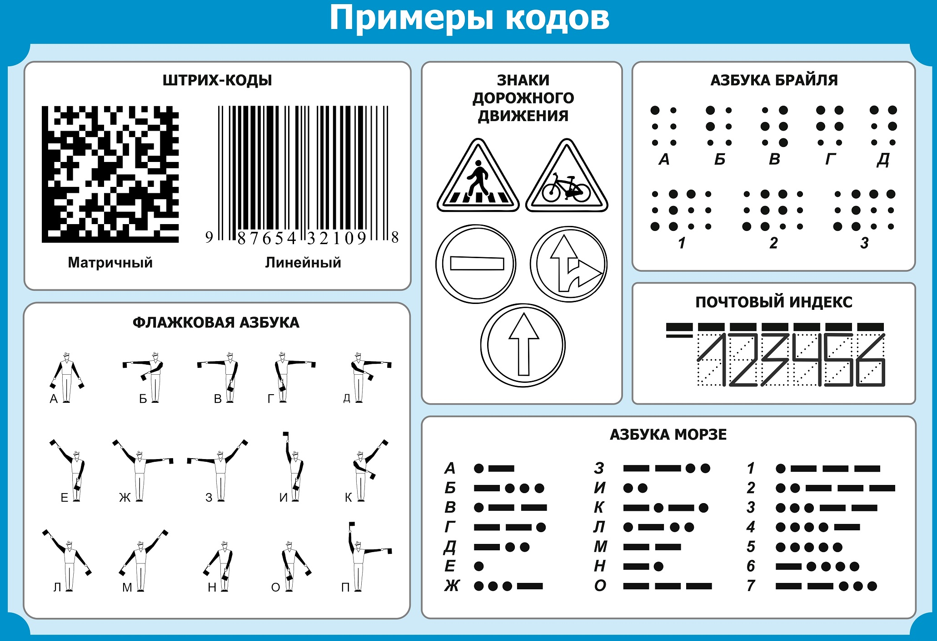

Плакат 1. Примеры кодов.

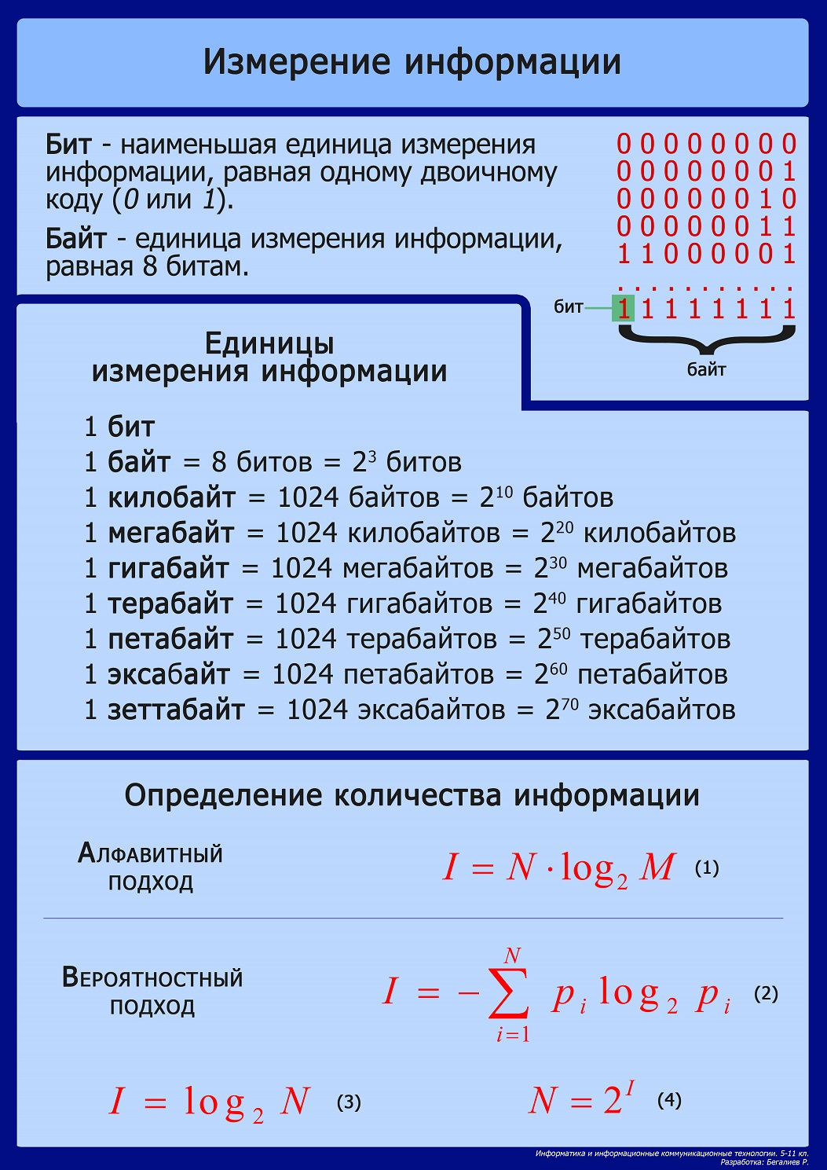

Плакат 2. Измерение информации.
Приложение 2

Свойства информации

Выберите правильный вариант ответа.

1. Длительное время считалось, что в центре Вселенной находится Земля, а Солнце вращается вокруг Земли (геоцентрическая модель Вселенной Птолемея). Однако такая модель Вселенной не согласовывалась с наблюдениями астрономов. В 1543 году польский астроном Н. Коперник на основании анализа результатов значительного количества наблюдений доказал ошибочность геоцентрической модели мира и вероятность гелиоцентрической модели, которая служит науке и сегодня.

Какие свойства информации присущи данному сообщению?
А. понятность,
Б. полезность (практическая ценность),
В. объективность,
Г. полнота,
Д. достоверность,
Е. актуальность (своевременность).

2. Данные, полученные с помощью корректно работающих датчиков или измерительных приборов, характеризуются

А. объективностью,
Б. понятностью,
В. актуальностью (своевременностью),
Г. полезностью (практической ценностью),
Д. достоверностью,
Е. полнотой.

3. Если человеку рассказывают что-то, к восприятию чего он не готов (например, обращаются на неизвестном ему иностранном языке), то информация для этого человека не будет

А. вероятной,
Б. объективной,
В. полезной (практически ценной),
Г. актуальной (своевременной),
Д. полной,
Е. понятной.

4. Сообщение «В 20.00 часов начнется выпуск теленовостей», полученное в 19.00, по сравнению с тем же сообщением, полученным в 21.00, является

А. полезным (практически ценным),
Б. полным,
В. вероятным,
Г. понятным,
Д. объективным,
Е. актуальным.
Приложение 3

Кодирование информации
Задание 1.
Вариант 1. Используя шифр, как можно быстрее найдите слова, которые скрываются за этими цифрами:

4 2 1 3 4 6 7
9 8 10 10 4 3 9
10 8 6 4 3 9 1
10 5 11 10 8 9 10
9 8 3 3 4 9 11
2 8 5 10 4 7 1
4 6 11 9 4 7 3
ШИФР
А | В | Г | И | Л | М | Н | О | Р | Т | Я
1 | 2 | 3 | 4 | 5 | 6 | 7 | 8 | 9 | 10 | 11

Вариант 2. Используя шифр, как можно быстрее найдите слова, которые скрываются за этими цифрами:
4 2 1 3 5 1 2 1
9 8 10 2 5 1 3 1
10 8 6 2 8 5 7 1
10 5 11 2 8 5 1 7
9 8 3 10 9 1 2 1
2 8 5 5 4 6 8 7
4 6 11 2 9 1 10 1
ШИФР
А | В | Г | И | Л | М | Н | О | Р | Т | Я
1 | 2 | 3 | 4 | 5 | 6 | 7 | 8 | 9 | 10 | 11

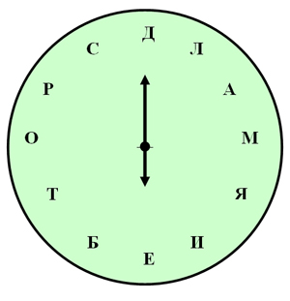
Задание 2.
ЦИФЕРБЛАТ-КЛЮЧ
Вариант 1. Прочти пословицу.
12 6 1 9
3 2 11 8 6 10 2
7 9 5 8 11 4

Вариант 2. Прочти выражение.

12 1 12 3 9
6 3 2 3 5 11 9
8 7 10 4
К
А
Р
O
X
Й
И
Н
Д
Е
Ь
Ш
Приложение 4
Единицы измерения информации

Задание 1.
Вариант 1. Заполните ячейки.

5 Кб = байт = бит

Кб = байт = 12288 бит

Кб = байт = 8192 бит

Гб = 1536 Мб = Кб

Вариант 2. Заполните ячейки.

12 Кб = байт = бит

107 Гб = Мб = Кб

6 Кб = байт = бит

94 Мб = Кб = байт

Задание 2.
Вариант 1. Решите задачу. Определите информационный объем сообщения, записанного символами компьютерного алфавита, в битах, байтах, Кбайтах.

«Кто владеет информацией, владеет миром».

Ответ: бит, байт, Кб.

Вариант 2. Решите задачу. Определите информационный объем сообщения, записанного символами компьютерного алфавита, в битах, байтах, Кбайтах.

«По одежке встречают, по уму провожают».

Ответ: бит, байт, Кб.
Литература

Михеева Е. В., Титова О. И. Информатика. Москва. Академия, 2010

Симонович С. В. Информатика. Базовый курс: Учебное пособие. Симонович С.В., Евсеев Г.А., Мурахановский В.И. – СПб: Питер, 2009.

Интернет-ресурсы:
- Научно-образовательный интернет-ресурс по тематике ИКТ «Единое окно доступа к образовательным ресурсам» http://window.edu.ru. Разделы: «Общее образование: Информатика и ИКТ», «Профессиональное образование: Информатика и информационные технологии».

